1. Effa介绍

Effa是一种基于对齐的修复算法，以最小编辑距离作为序列修复依据，可以针对序列中的迁移缺失、重复和乱序问题，寻找序列的最小修复，本次对比实验主要针对Effa算法迁移乱序修复能力进行测试。

优点：

性能优秀，时间复杂度为O(n2),并行和循环等复杂结构同样可以达到很很好的性能。

缺点：

准确率问题：在只有迁移乱序的情况下，修复结果可能存在以下问题：  
 (1) 不满足最小编辑距离修复依据

(2) 结果偏移，修复结果不是原序列的一种修复

因为存在误差问题，所以算法在修复时存在TopK问题，为了提高算法修复正确率，返回多个结果。

1. 性能测试
2. 实验说明

参数说明：

1. Effa选取其性能最快的参数设置，即结果返回Top1.
2. 最小代价预估修复算法，贪心个数设置为1.

实验数据：  
 真实模型，仿真序列，序列错位比例按照实验要求进行打乱处理。

1. 实验结果

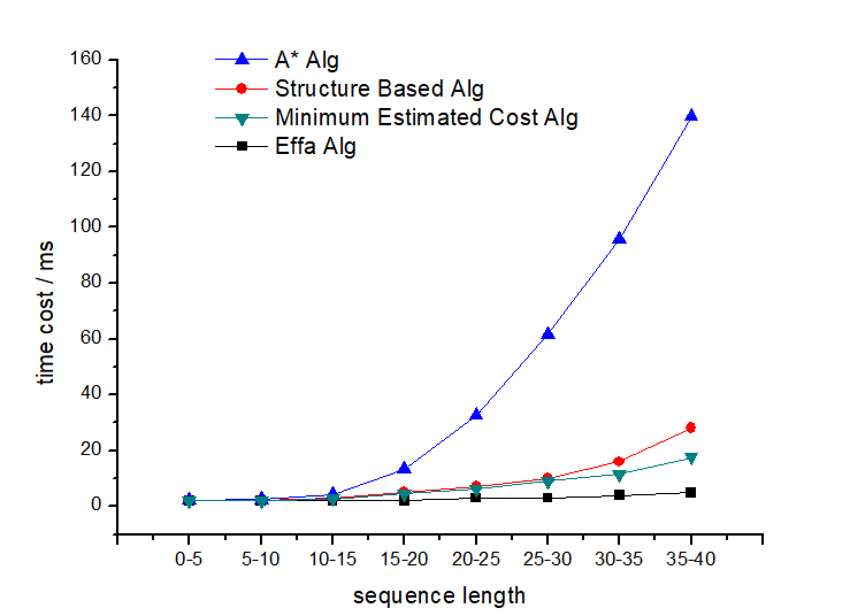

说明：

数据：99模型所产生的方针数据

修复时间：在不同序列错位比例下的平均值。

1. 准确率测试

Effa在只有迁移错位的情况下，修复错误的情况全部发生在存在循环的模型中，循环模型占比越高，准确率将会越低，在本次数据集实验中，Effa的修复准确率大于90%。